**QUES 1)**

**USING MAP REDUCE:**

**COMMAND:**

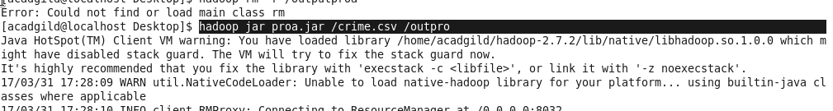

**OUTPUT:**

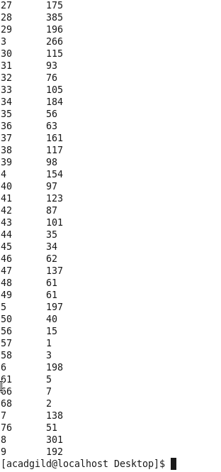

**USING PIG:**

**COMMAND:**

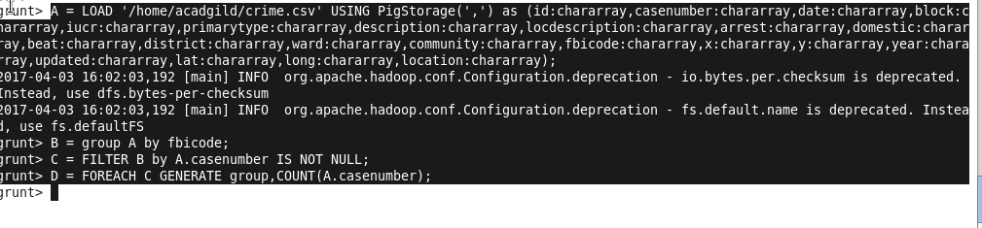

**OUTPUT:**

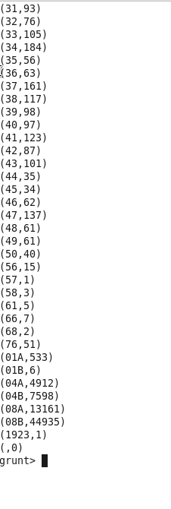

**QUES 2)**

**USING MAP REDUCE**:

**COMMAND:**

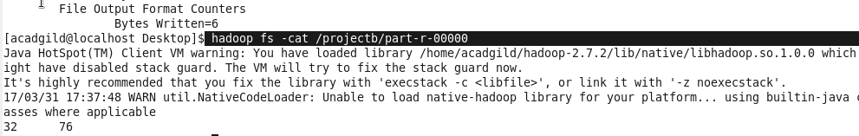

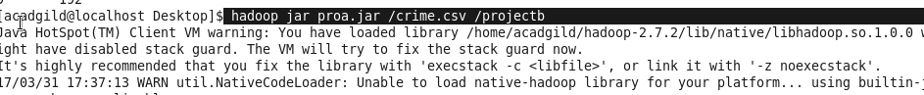

**OUTPUT:**

C:\Users\613000\Desktop\projectboutput.PNG

**USING PIG:**

**COMMANDS:**

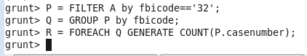

**OUTPUT:**

**C:\Users\613000\Desktop\project2pigout.PNG**

**QUES 3)**

**USING MAP REDUCE:**

**COMMAND:**

C:\Users\613000\Desktop\projectccmd.PNG

**OUTPUT:**

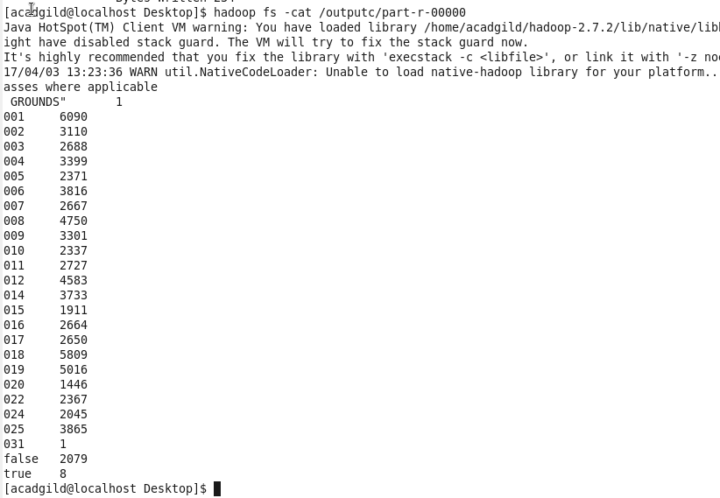

**USING PIG:**

**COMMANDS:**

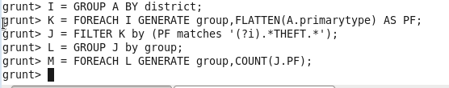

**OUTPUT:**

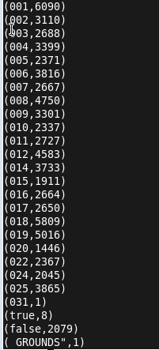

**QUES 4)**

**USING MAP REDUCE:**

**COMMAND:**

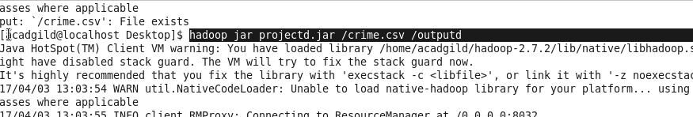

**OUTPUT:**

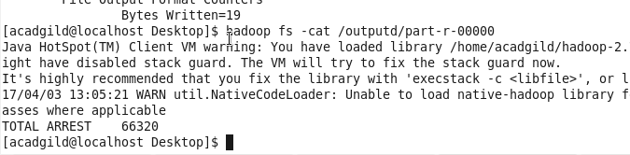

**USING PIG:**

**COMMANDS:**

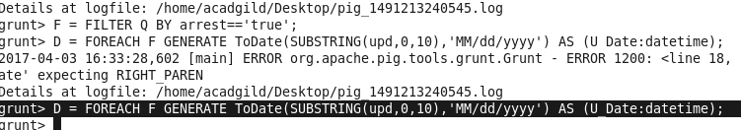

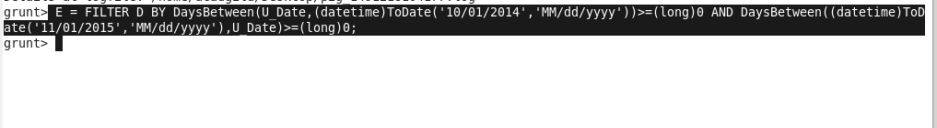

**OUTPUT:**

